# 基于模糊模式识别的瓦斯突出预测研究

序号：18

学号：55180110

姓名：贾俊龙

对报告的贡献比例：100%

1. 数据生成

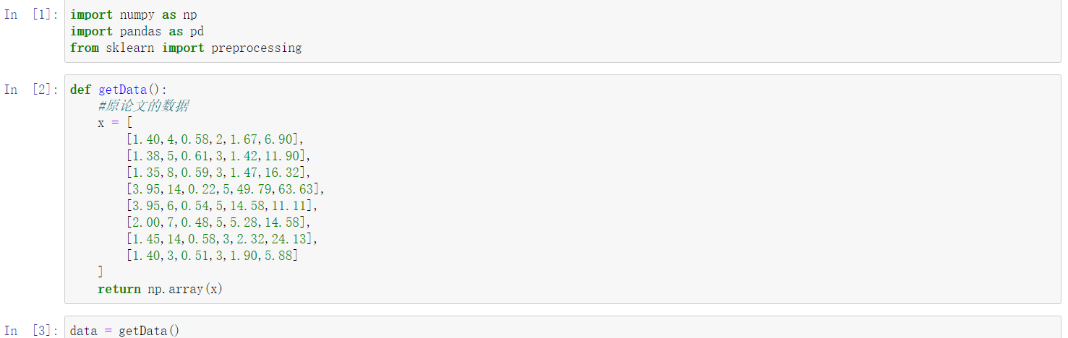

1. 数据标准化

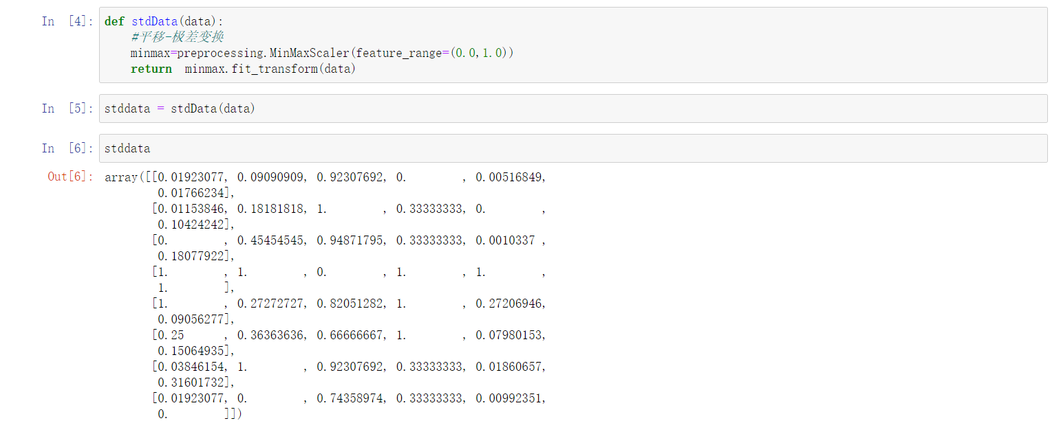

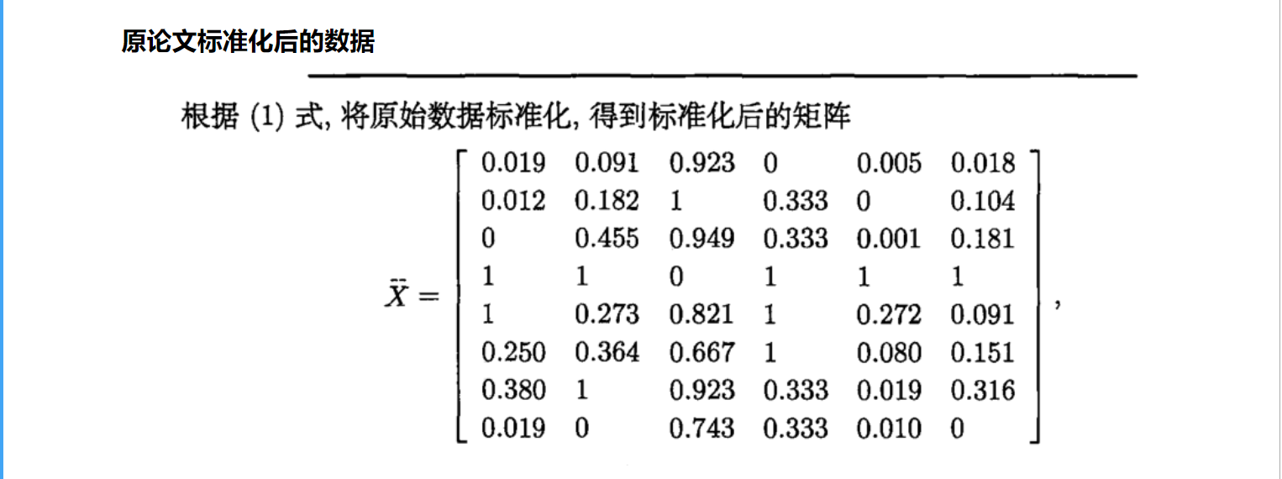

到目前为止计算均正确

1. 聚类分析

## 3.1建立模糊相似矩阵

用汪培庄贴近度作为距离建立相似矩阵

得到模糊相似矩阵如下：

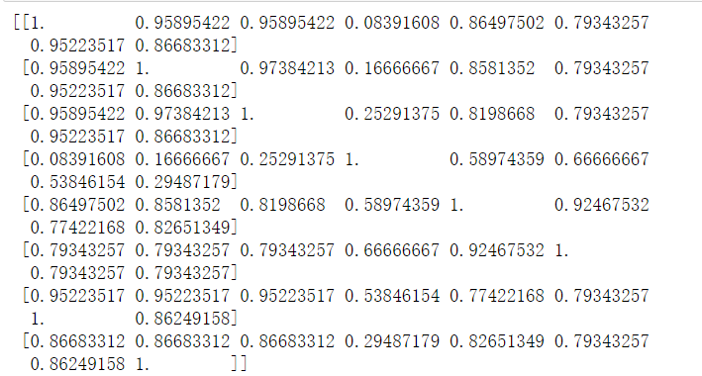

## 3.2改造成模糊等价矩阵

得到模糊等价矩阵如下

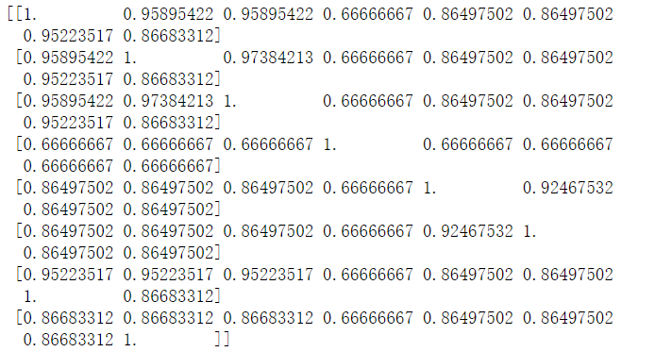

以0.93做截集得到如下矩阵

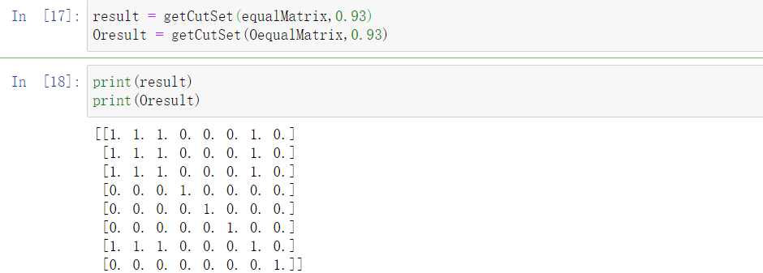

与原论文得到的聚类结果不同，原论文中说的是计算8个样本之间的贴近度，进行已知瓦斯突出样本聚类分析得出聚类结果，如果作者所说的贴进度是之前计算得出的格贴近度的话，得不出作者所得出的聚类结果

将格贴近度作为距离度量改成欧氏距离进行度量

得到的模糊相似矩阵如下：

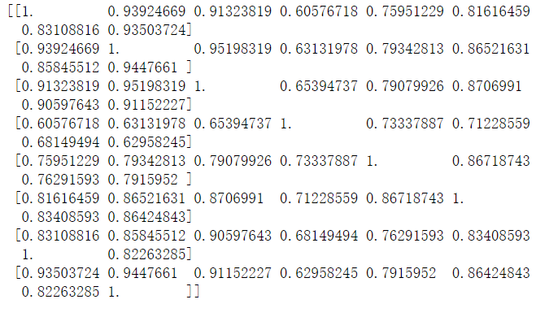

对应的模糊等价矩阵如下：

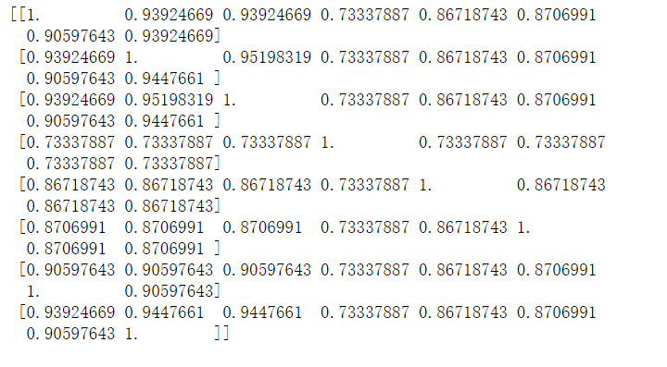

同样的截集如下：

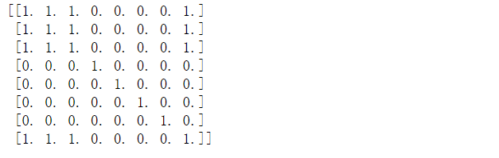

也得不出作者所得的聚类结果，可能作者用了其他计算相似度的方法，我没有一一尝试，先假设作者得出的聚类结果为模糊模式库来进行下面的模糊模式识别。

1. 模糊模式识别

## 4.1均值化模糊模式库

得到如下数据：

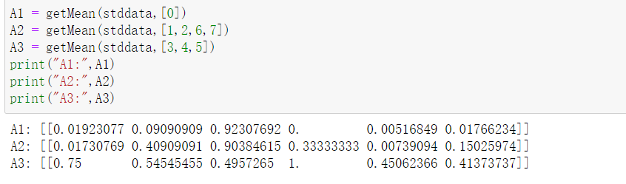

下面是原论文数据：

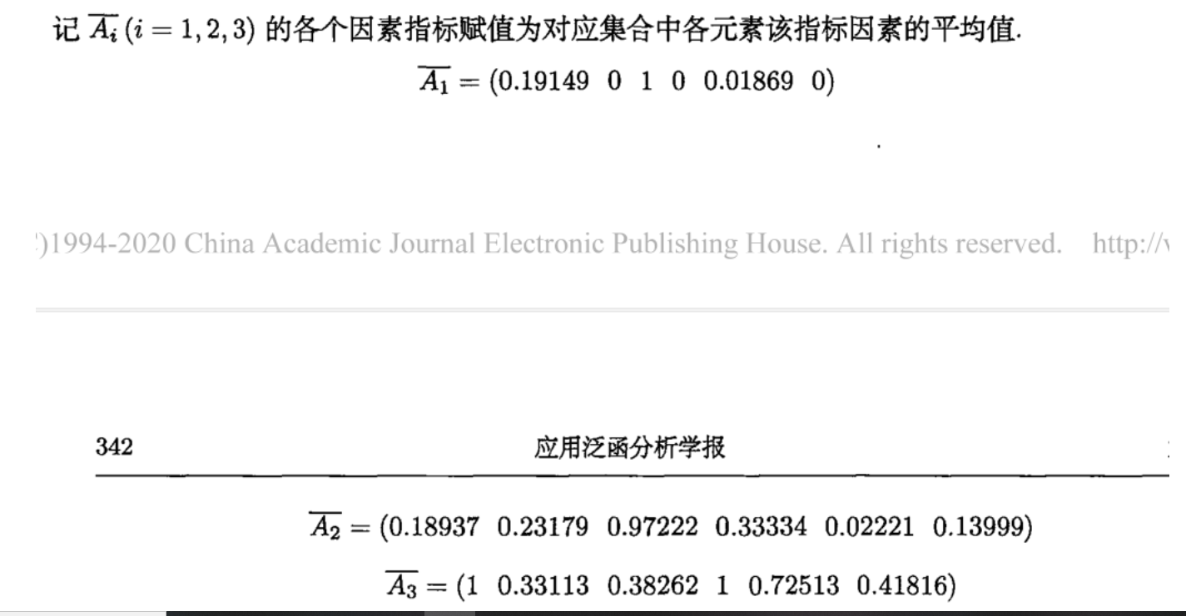

与原作者数据不一致，这个应该是作者错了，错的相当明显了，第一类只有一个元素，均值应该与原标准化后的值相等，作者的数据明显不相等

## 4.2计算x9,x10与A1，A2，A3的格贴近度

我根据作者给出的标准化后的两个数据计算得出的格贴近度如下：

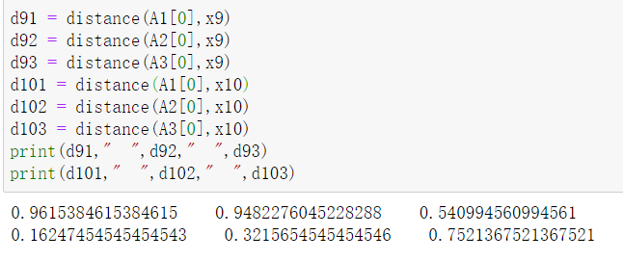

下面是作者论文中计算得出的结果

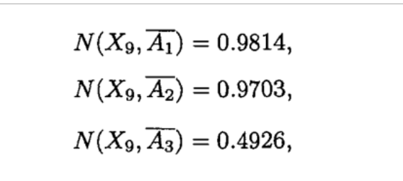

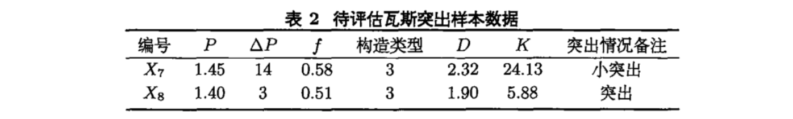

计算结果与作者不同，同属类别是一样的，应该是巧合，作者给的表2写的是待评估瓦斯突出样本数据，但表中数据却是x7,x8，说明应该是瞎给的，所以这两个数据一点用没有，分析不出任何结果

1. 总结

## 5.1分析结果

除了标准化数据与原作者相同之外，其余计算结果均与作者不同，如果不出意外的话，应该是篇水文，而且水的离谱

不管论文水平如何，我的聚类分析结果与原本数据的类别差别较大，有2种可

1.本身数据量非常少，导致某个特殊样本造成的影响太大，导致聚类效果很差（第四个样本）

2.标准化数据的方法有可能会影响两个样本的相似度（从观察第一个样本和第8个样本得出）

## 5.2修改标准化方法看一下聚类结果

平移极差后的标准化数据：

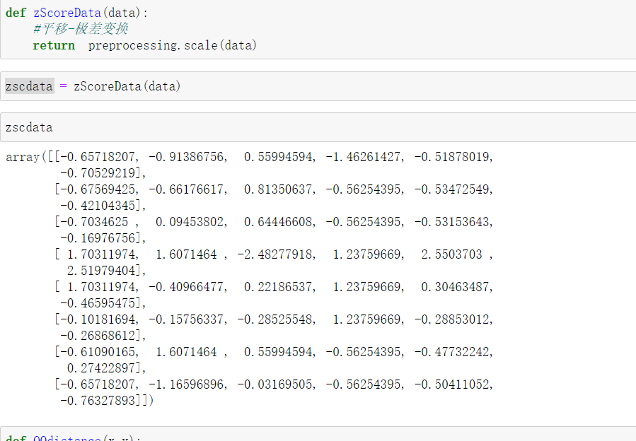

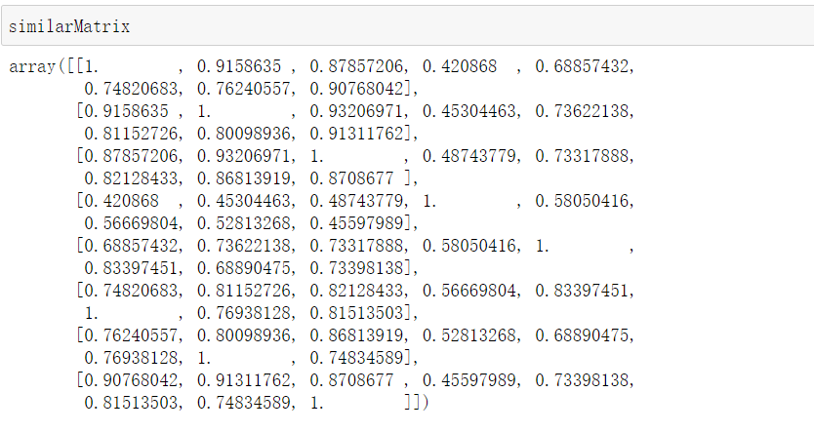

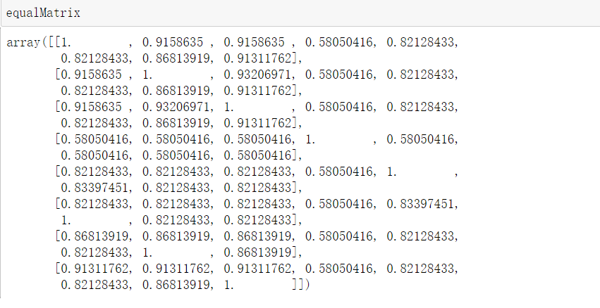

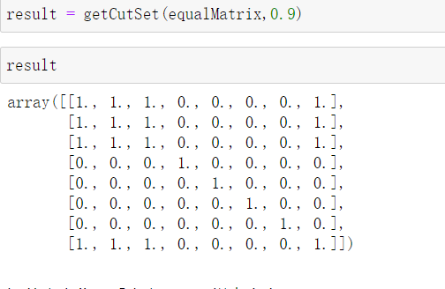

基本没什么变化，主要原因应该还是样本太少，时间有限，然后就到此为止了谢谢大家。